Хохлова Татьяна Александровна
КОУ «Школа-интернат № 17 VIII вида» г. Омск
Внеклассное занятие по обществознанию «Умники и умницы»
Цель: 1. Формирование правовой культуры.
2. Воспитание гражданских качеств.
3. Практическое использование правовых знаний.
4. Коррекция коммуникативных качеств учащихся.
Оборудование: Ордена «Умник», «Умница», задания для отборочного тура, разметка дорожек, кружки-штрафы, заготовки пословиц, дипломы для награждения.
Ход занятия.
- Организационный момент.
- приветствие;
-объяснение значения игры, правил (правило игрока, правило первой руки)
-представление жюри.
2. Отборочный тур.
- выбор игроков (3)
* Как называется наша страна?
*Как называются граждане нашей страны?
*Кто является президентом РФ?
- задание для выбора дорожек «Дешифровщик» (См. приложение 1)
- выбор дорожек
3. Конкурсные этапы.
1 этап.
Зелёная дорожка. * С какого возраста в России человек вступает в пору совершеннолетия и обретает ответственность за свои поступки?
Желтая дорожка. * С какого возраста человек обретает гражданство страны, в которой он родился?
Красная дорожка. * Дети какой национальности обладают наибольшими правами?
2 этап.
Зелёная дорожка. * С какого возраста наступает уголовная ответственность?
Желтая дорожка. * Кто может назвать человека преступником?
Красная дорожка. * Самое распространённое административное наказание?
3 этап.
Зелёная дорожка. * Два товарища: несовершеннолетний Петров и 20-летний Сидоров совершили особо тяжкое преступление. По решению суда Сидоров приговорён к смертной казни, Петров к 13 годам лишения свободы. Правильное ли наказание вынес суд?
Желтая дорожка. * Десятилетний Вова П. бегая по школьному коридору, уронил и испортил картину, висевшую на стене. Кто должен возместить ущерб, причинённый школьному имуществу?
4 этап.
Зелёная дорожка. * Какое наказание можно применить к гражданину Семёнову Ивану 30 лет за вырубку ценной голубой ели в городском парке?

4. Игра со зрителями.
- блиц-опрос
1. Преступление это опасное или безопасное действие или бездействие?
2. Проступок это нарушение норм уголовного или административного права?
3. Оцените с юридической точки зрения преступление или проступок:
- Вера получила от двух знакомых крупную сумму денег для покупки ювелирных украшений, после чего скрылась;
- гражданин, управляя автомашиной, нарушил ПДД;
- Олег без уважительной причины прогулял работу;
- Алексей в пьяном виде терроризировал соседей, избил пенсионера, угрожал всем;
- Ольга не выполнила работу, которую поручил ей директор;
- Марине в магазине продали некачественный товар;
- Николай и Иван совершили кражу автомагнитолы;
- Александр ехал на автобусе, не купив билет;
- Игнатов захватил в заложники воспитанников детского сада.
5.Подведение итогов.
- награждение победителей
- дополнительно командная игра по классам «Пословицы о праве».
Задача: кто быстрее соберёт пословицы из двух частей.

Приложение 1.
8 | 1 | 10 | 14 | 13
15 | 16 | 1 | 3 | 14

а-1 б-2 в-3 г-4 д-5 е-6
ж-7 з-8 и-9 к-10 л-11 м-12
н-13 о-14 п-15 р-16 с-17 т-18
у-19 ф-20 х-21 ц-22 ч-23 ш-24
щ-25 ъ-26 ы-27 ь-28 э-29 ю-30 я-31

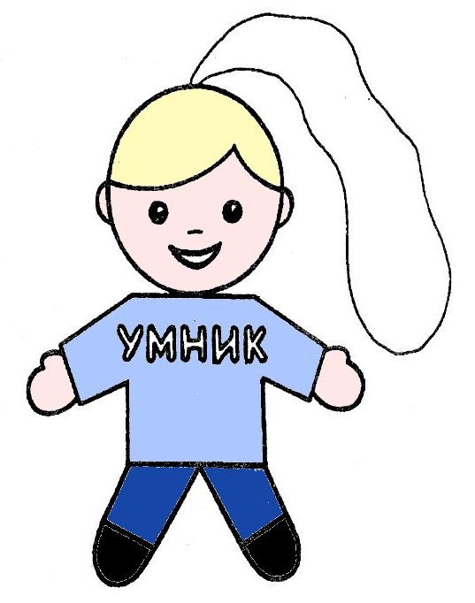
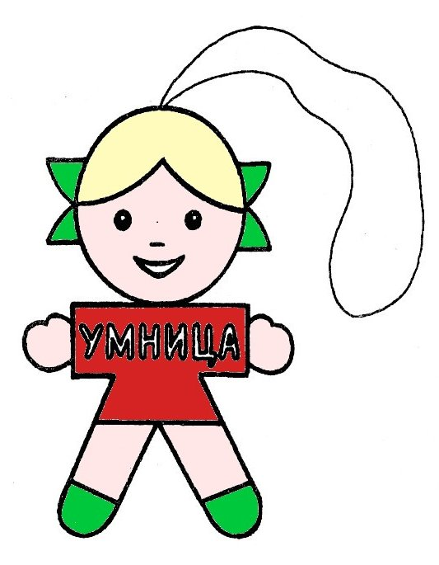

Награждается

за победу в игре «Умники и умницы»

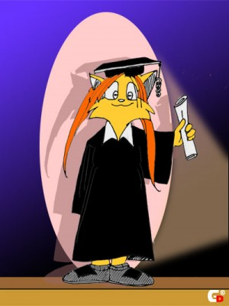

Награждается

лучший теоретик игры «Умники и умницы»

Пословицы на разрезных карточках:
Что посеешь,
Не имей сто рублей,
С кем поведёшься,
Что написано пером,
На воре
то и пожнёшь.
а имей сто рублей.
от того и наберёшься.
не вырубишь топором.
шапка горит.
Для оформления доски:
Права
- Право на собственное мнение.
- Право «первой руки».
- Право на достоинство и уважение.

Обязанности
1.Слушать.
2. Выполнять.
3. Соблюдать.
4. Уважать.
Литература:
1.Н.Н.Бобкова. Азбука права. Разработки занятий. - Волгоград: «Учитель», 2006
2.Н.С.Кочетов. Обществознание. Поурочные планы по учебнику А.И.Кравченко, Е.А.Певцовой.9 класс. – Волгоград: «Учитель», 2007
3. Обществознание 8 – 9 классы. Тематический контроль. – Москва, «Интеллект-Центр», 2005
Интернет-ресурсы:
anapa.hnws.org
www.uchat-v-shkole.ru
http://images.lmp48.ru/images.php

